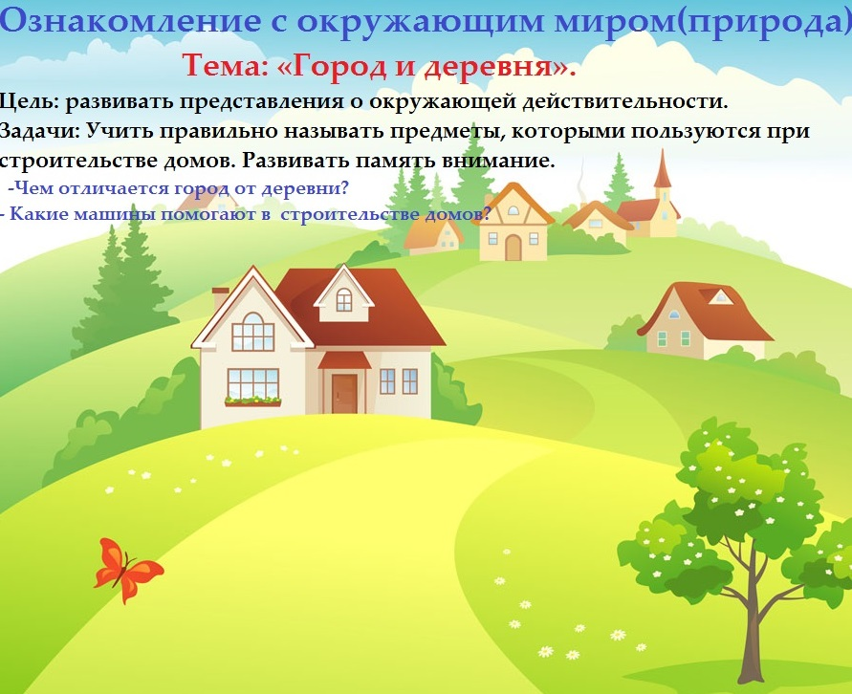
Пройдите пожалйста по ссылке:
https://m.youtube.com/watch?v=_sST2Gv4RPE&t=3s

